**URBACT III MAPS –**

**Katonai objektumok, mint közösségi terek projekt**

**Integrált Akcióterv**

(kivonat)

**I. Leírás**

A Császári és Királyi 11. Huszárezrednek otthont adó épületegyüttest 1889. október 22-én adták át, akkoriban az egyik legnagyobb ilyen jellegű komplexum volt Magyarországon. Parancsnoki épületén kívül három tiszti lakóépület, hat legénységi és további húsz kiszolgáló épület – többek között istálló, raktár és kórház – állt a területén. A második világháború idején több épületét is bombatalálat érte, majd 1945-től kezdve szovjet csapatok állomásoztak a területén. Az 1945 és 1990 közötti időszakban az épületek állapota a folyamatos szakszerűtlen használat, valamint a karbantartás hiánya miatt jelentősen leromlott.

A szovjet csapatok kivonulása óta **a komplexum nagy része** – az Apáczai Csere János Alapítvány által felújított Parancsnoki épületen kívül – **üresen és kihasználatlanul áll**. A dualizmus idején felépült lovassági laktanyából mára csak néhány épület maradt meg, így a főépület, a két tiszti, az altiszti, valamint a hat legénységi épület mellett mindössze egy istálló, az egykori markotányos épület, mosókonyha, pótraktár és börtön épülete.

A hatályos rendezési terv, valamint a korábbi funkcionális felosztás alapján a terület két részre osztható:

### „A” terület

Az úgynevezett „A” terület a délnyugati oldalon található, közel tíz hektárt foglal magában. A „B” területhez viszonyítva **jobb állapotban van, igaz ez a rajta található tíz épületre, valamint a zöldterületekre is**. Itt található a parancsnoki épület, amely felújítása óta folyamatosan használatban van. A többi épület a szovjetek távozása óta használaton kívül van, azonban még **felújíthatók, a tetőszerkezet javításával a további állapotromlás megelőzhető**. A zöldterületek alapszintű gondozásáról a város gondoskodik (SZOVA Szombathelyi Vagyonhasznosító és Városgazdálkodási Zrt.). A terület főbb adatai:

* területe: 9,4 ha;
* teljes beépített terület: 8 253 m2;
* beépítési arány (a meglévő épületekkel): 8,8%;
* rendezési terv szerinti besorolás: településközpont vegyes terület;
* beépítési mód: szabadon álló;
* beépíthetőségi arány: 40%
* max. magasság: 12 m.

### „B” terület

**A „B” terület állapota összességében rosszabb. A rajta található három épület nem** – vagy csak aránytalan mértékű többletforrás igénybevételével – **menthető meg**. A zöldterületek nagy részén javarészt invazív fajokból álló, gyorsan terjeszkedő bozótos, erdős foltok alakultak ki. Az alapszintű karbantartását – hulladék összegyűjtése, kisebb tisztítások – ezen a területen is a SZOVA végzi. A terület főbb adatai:

* területe: 11,9 ha;
* teljes beépített terület: 6 021 m2;
* beépítési arány (a meglévő épületekkel): 5,07%;
* Mikszáth utca vonalától délre: kisvárosias lakóterület, szabadon álló beépítés (max. magasság: 12,5 m, 40%, beépítettség, 4 000 m2 lehetséges építési terület);
* Mikszáth utca vonalától északra: kertvárosias lakóterület, szabadon álló beépítés (max. magasság: 5 m, 30%, beépítettség, 900 m2 lehetséges építési terület).

Az Akcióterv alapja az a közös vízió, hogy **a terület a város szerves részévé válik**, és **épületei, terei hasznosításán keresztül hozzájárul Szombathely fenntartható fejlődéséhez**.

A cél egy olyan, **alulról építkező lakossági részvételen alapuló folyamat elindítása, mely által a terület egy új zöld városi alközponttá alakul át.**

**II. Akciók**

**A tervezett akciók áttekintése a területfelosztásnak megfelelően:**

|  |  |  |
| --- | --- | --- |
| **Modul** | **Projekt** | **Akció** |
| 1. modul:  “A” terület | 1.1 9 db rossz állapotú műemlék épület megújítása | 1.1.1 Az „A” területtel és az azon elhelyezkedő műemléki épületekkel kapcsolatos felmérési és tervezési tevékenység |
| 1.1.2 A Huszárlaktanya történetét bemutató történeti kiállítás |
| 1.1.3 Civil inkubátor helyi civil és önkéntes szervezetek számára |
| 1.1.4 Inkubátor / co-working irodák kreatív szektorban működő vállalkozásoknak |
| 1.1.5 Waldorf Iskola |
| 1.1.6 Közösségi műtermek / galéria városi és várostérségi képzőművészek számára |
| 1.1.7 Próbatermek: előadó művészet, zene, tánc |
| 1.1.8 Lakó- vagy irodaépületek (0-2) |
| 2. modul:  Szabadtéri területek | 2.1 Tájépítészeti és kertészeti tervek elkészítése | |
| 2.2 „A” terület | 2.2.1 “A” terület zöldfelületeinek és szabadtéri részének hasznosítása   * Szabadtéri installációk: * Helyi/térségi képzőművészek alkotásainak elhelyezése; * Helyi/térségi katonai és kulturális örökségi tárgyak kültéri bemutatása; * Huszár/ Ló / OM Monarchia kora / Szovjet hadsereg témájú szabadtéri játékok elhelyezése; * Szabadtéri színpad kialakítása * Kisméretű piac- és rendezvénytér * Huszár hagyományőrző és bemutatóhely, valamint lovaspálya   Szabadtéri színpad |
| 2.3 „B” terület | 2.3.1 B terület zöldfelületeinek és szabadtéri részének hasznosítása   * Központi Park – “Huszár Liget” * Közösségi kert(ek) * Kisebb ligetes zöld közösségi terek kialakítása * Tematikus huszár játszótér * Szabadtéri sportpályák, -eszközök: bringapark, street sportok stb. * Közös tárolóépületek az új lakások lakói és a közösségi kertek használói számára * Velodrom * Vásárterület és csarnok |
| 3. modul:  “B” terület | 3.1 Lakóterület | 3.1.1 Részletes szabályozási terv, telekfelosztás elkészítése, talajszennyezés részletes felmérése, bontási terv a „B” terület értéktelen épületei vonatkozásában |
| 3.1.2 Terület értékesítése, belső közlekedési útvonalak, parkolók illetve egyéb közművek tervezése és kiépítése |
| 4. modul:  Horizontális tevékenysé-gek | 4.1. Karbantartás, állagmegóvás | |
| 4.2. Kommunikációs tevékenységek | |

**III. A Helyi Támogató Csoport javaslata a fenti funkciók térbeli elhelyezésére**

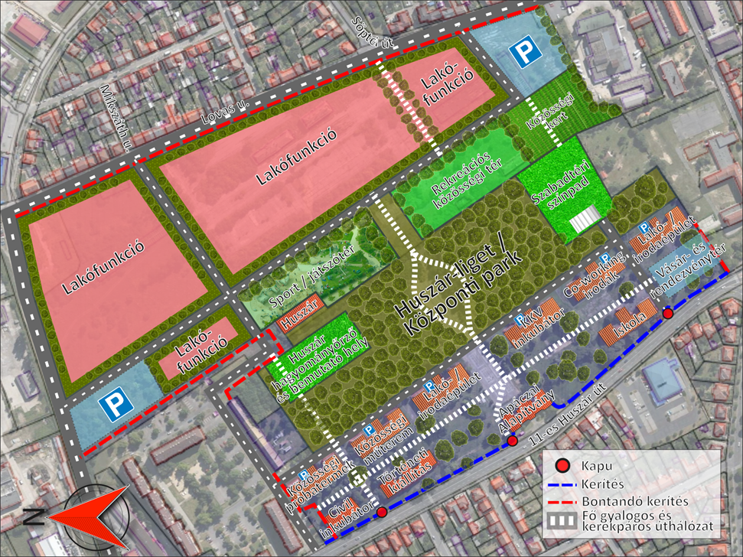

**IV. A várhatóan felmerülő kiadások és bevételek évenkénti bontásban:**

|  |  |  |  |  |  |  |  |  |
| --- | --- | --- | --- | --- | --- | --- | --- | --- |
| **Becsült bevételek és költségek**  **millió Ft** | **2018** | **2019** | **2020** | **2021** | **2022** | **2023** | **2024** | **ÖSSZE-SEN**  **millió Ft** |
| **Bevételek –**  **ingatlan-eladás**  **(8.7 hektár)** | 300 | 450 | 550 |  |  |  |  | 1,300 |
| **Bevételek –**  **bérleti díjak** |  |  |  |  |  | 50 | 50 | 100 |
| **Részletes tervek** | -40 | -30 | -20 |  |  |  |  | -90 |
| **Közüzemi szolgáltatások, úthálózat** |  | -800 | -800 | -656 |  |  |  | -2,256 |
| **Az A terület felújítása – főbb szerkezetek** |  | -400 | -800 | -1,900 | -1,800 | -100 |  | -5,000 |
| **Kertészeti feladatok, szabadtéri létesítmények** |  |  | -60 | -60 | -60 | -70 | -20 | -270 |
| **Karbantartás** | -800 | -100 | -100 | -40 | -40 | -40 | -40 | -1,160 |
| **Közösségi akciókra és kulturális ren-dezvényekre való évenkénti felhívás** |  | -30 | -30 | -30 | -30 | -30 | -30 | -180 |
| **ÖSSZESEN** | **-540** | **-910** | **-1,260** | **-2,686** | **-1,930** | **-190** | **-40** | **-7,556** |

A tervezett bevételeken túli finanszírozási források lehetnek az alábbiak:

1. Európai Uniós pénzügyi források

- ERFA, ESZA

- Interreg

- URBACT Városi Innovatív Akciók

- Feltöltődő alapok (JESSICA)

2. Állami támogatás: Modern Városok Program

3. Helyi gazdaságból származó támogatás adókedvezményekkel kapcsolatban

**V. Ütemezés**

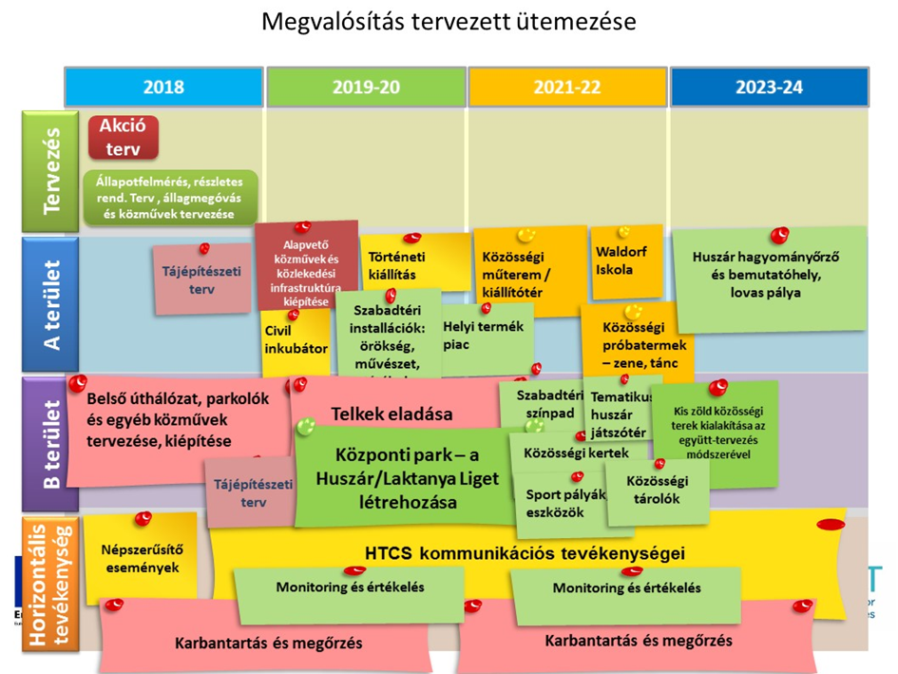

Az ütemezés nem veszi figyelembe a szükséges előkészítési tevékenységeket (pl. rendezési terv módosítása), mivel ezek átfutási ideje az Akcióterv készítésének ideje alatt nem volt előre látható. Az évszámok így inkább csak a szükséges időtartamot jelölik ki.